Республика орлят(В. Кикта — В. Татаринов)Палатки на простореПод солнцем встали в ряд.Раскинулась у моряРеспублика орлят.Зелёным полукружьемВдали встаёт Кавказ.Мы с тёплым морем дружим,И море любит нас.Навек в душе останься,Свод неба голубой,И музыка, и танцы,И синих волн прибой!Проходят тучи мимо,А солнцу путь открыт.На всех наречьях мираЗдесь дружба говорит.И в грустный час прощаньяМы встанем в тесный круг.Как встречи обещанье,Пожатье крепких рук.Свети нам ярким светом,Живи в сердцах ребят,Счастливая планета,Республика орлят!
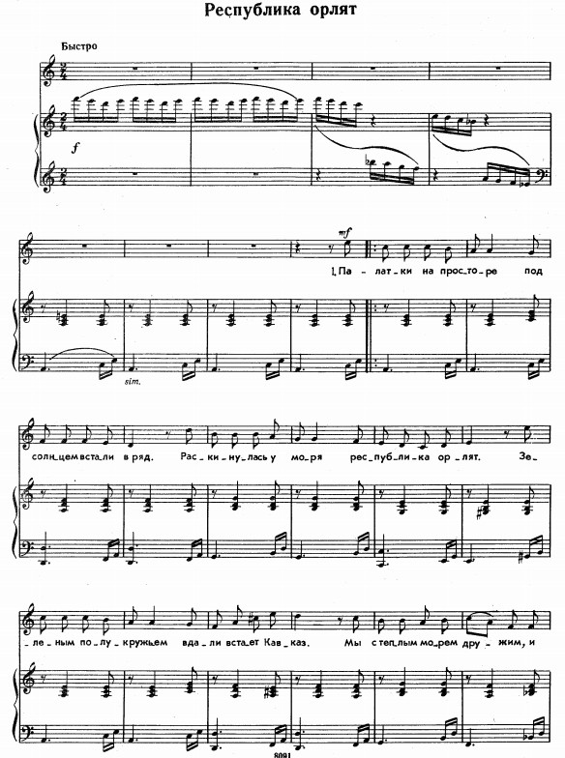
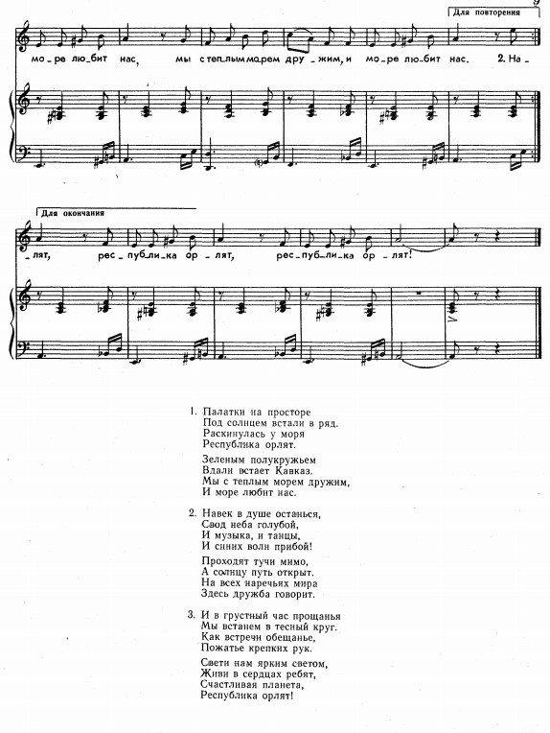

Вернуться в онлайн-песенник

